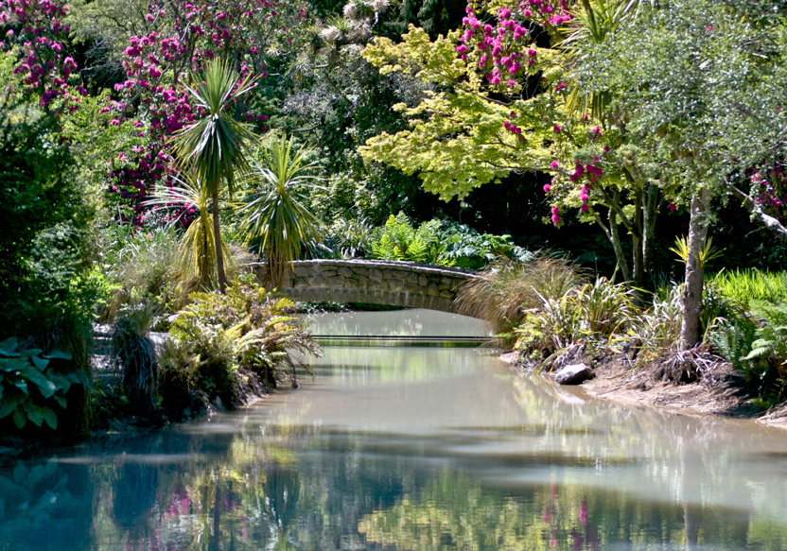

Un jardin merveilleux.

Christchurch est une belle ville mais son jardin botanique

Est un trésor où dame nature s'illustre de façon mirifique.

Une rivière chemine avec lenteur dans un décor enchanteur.

Les feuillages offrent des tons multiples et variés adulateurs.

Sur des emplacements pavés, les bancs suggèrent des pauses

Aux visiteurs admiratifs de fresques visuelles grandioses.

Des sortes de conifères mélangent leurs branchages spectaculaires,

Les énormes troncs noirâtres divulguent leur âge séculaire.

Une passerelle enjambe la rivière dont le bal des canards

Sillonne les flots de vaguelettes frissonnantes aux éclats blafards.

Un plan d'eau accueille en abondance des nénuphars conquérants,

Il se prélasse dans un petit paradis naturel resplendissant

Où la végétation restitue au regard un tableau charmeur

Créé par des arbres, arbustes, plantes touffues et fleurs,

Le tout multicolore et harmonieux, une oasis brodée d'émotions.

Des squelettes ligneux d'ancêtres végétaux méritent notre admiration.

Voici atteint le paradis des roses, il y en a pour tous les goûts,

Des jaunes, des blanches, des rouges, des roses et ce n'est pas tout.

Plus loin, les rosiers habillent des tonnelles et forment des tunnels

Dont l'allée est jonchée de pétales pour un délicieux plaisir visuel.

Ne parlons pas du parfum en ce lieu, il doit être à son apothéose.

Dans ce jardin, les arbres sont gigantesques, ce sont des colosses.

Seul le chant des oiseaux offrant leur sereine mélodie

Rompt le silence dans cet éden apaisant exquis.

Marie Laborde, poétesse

